МИНИСТЕРСТВО ЦИФРОВОГО РАЗВИТИЯ СВЯЗИ И МАССОВЫХ КОММУНИКАЦИЙ

Ордена Трудового Красного Знамени

Федеральное государственное бюджетное образовательное учреждение высшего образования

«Московский технический университет связи и информатики»

Кафедра «Информационные технологии»

Отчет по лабораторной работе

по дисциплине «Введение в информационные технологии» на тему:

«Логин и регистрация»

Выполнил: студент БВТ2104
Гузий Вадим
Проверил: Мкртчян Грач Маратович
Цель: изучить библиотеку flask, psycopg2, язык PostgreSQL, применить полученные знания на пратике, написать логин и регистрацию
Ход работы:
Выполнив задание по материалу, предложенному преподавателем, я доработал бота по заданию, прикреплённому в конце документа:
Логин:
- Дополнил базу данных до 10 пользователей (Рис. 1)
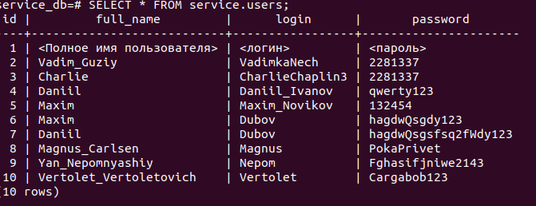
Рис. 1
- Написал обработку пустого ввода (Рис. 2)
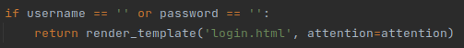
Рис.2
- Написал обработку отсутствия пользователя в базе данных (Рис. 3)
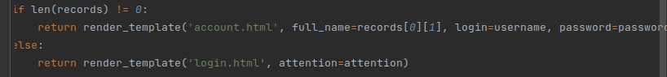
Рис. 3
- Добавил в account.html вывод логина и пароля пользователя (Рис. 4)
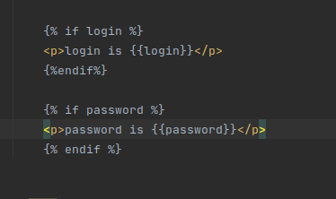
Рис. 4
Регистрация:
- Добавил обработку исключений (Рис. 5, Рис. 6)
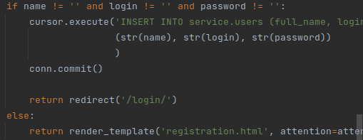
Рис. 5
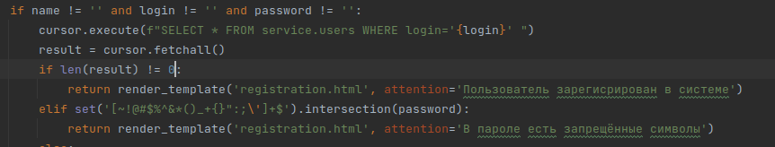
Рис. 6
Вывод: я изучил библиотеку flask, psycopg2, язык PostgreSQL, применил полученные знания на пратике, написав логин и регистрацию

